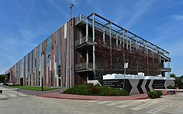

12 grudnia 2018 roku uczniowie naszej

szkoły uczestniczyli w wycieczce do Warszawy.

Na początku uczniowie byli w fabryce bombek. Zobaczyli pokaz ręcznego dmuchania bombek i wysłuchali opowieści o procesie powstawania wyrobów ze szkła.
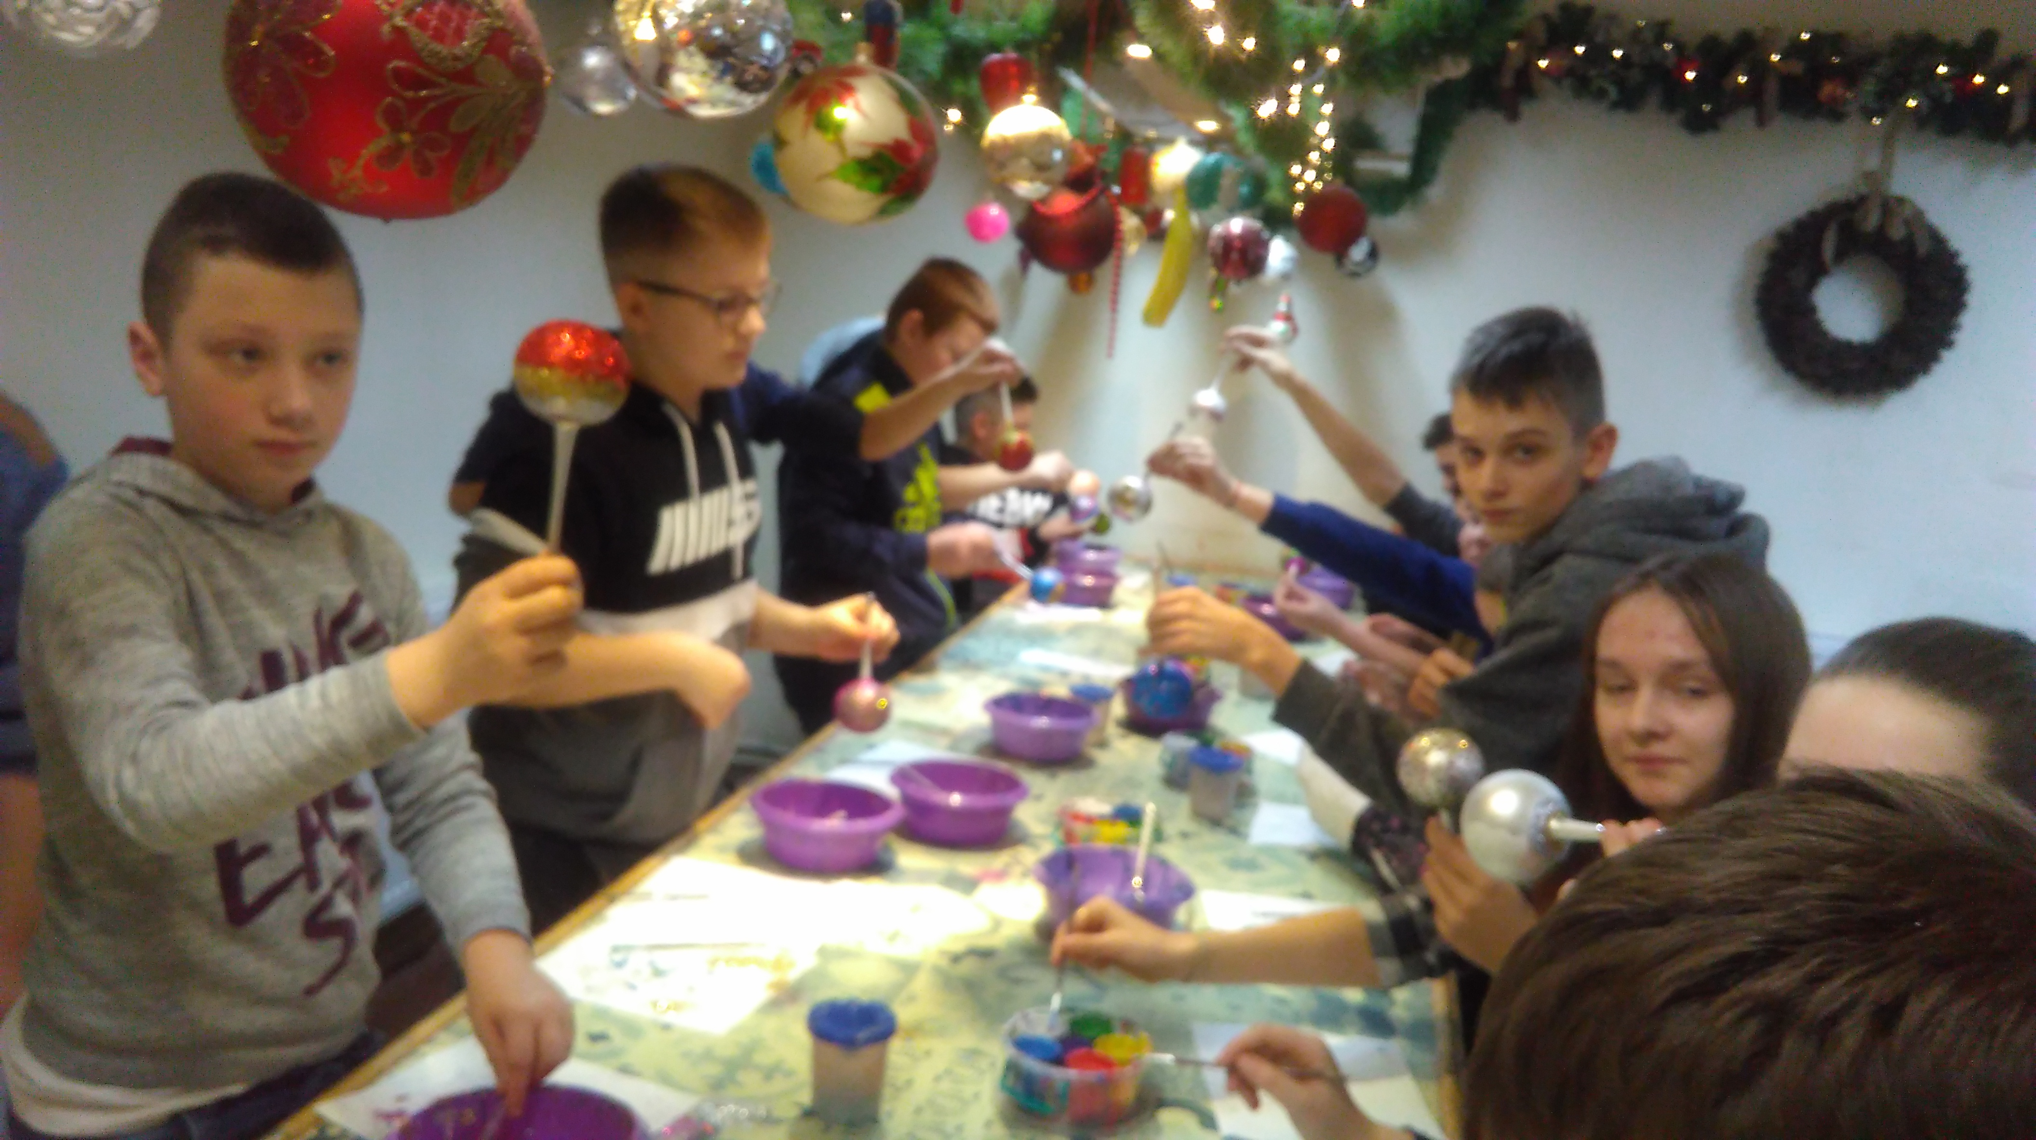

Mieli możliwość własnoręcznie dekorować swoją bombkę, którą mogli zabrać ze sobą.
Następnie uczniowie przebywali w Centrum Naukowym Kopernik. Tam spędzili miło czas na eksperymentach i doświadczeniach z różnych dziedzin nauki.
Na koniec uczestnicy zobaczyli lotnisko Chopina.
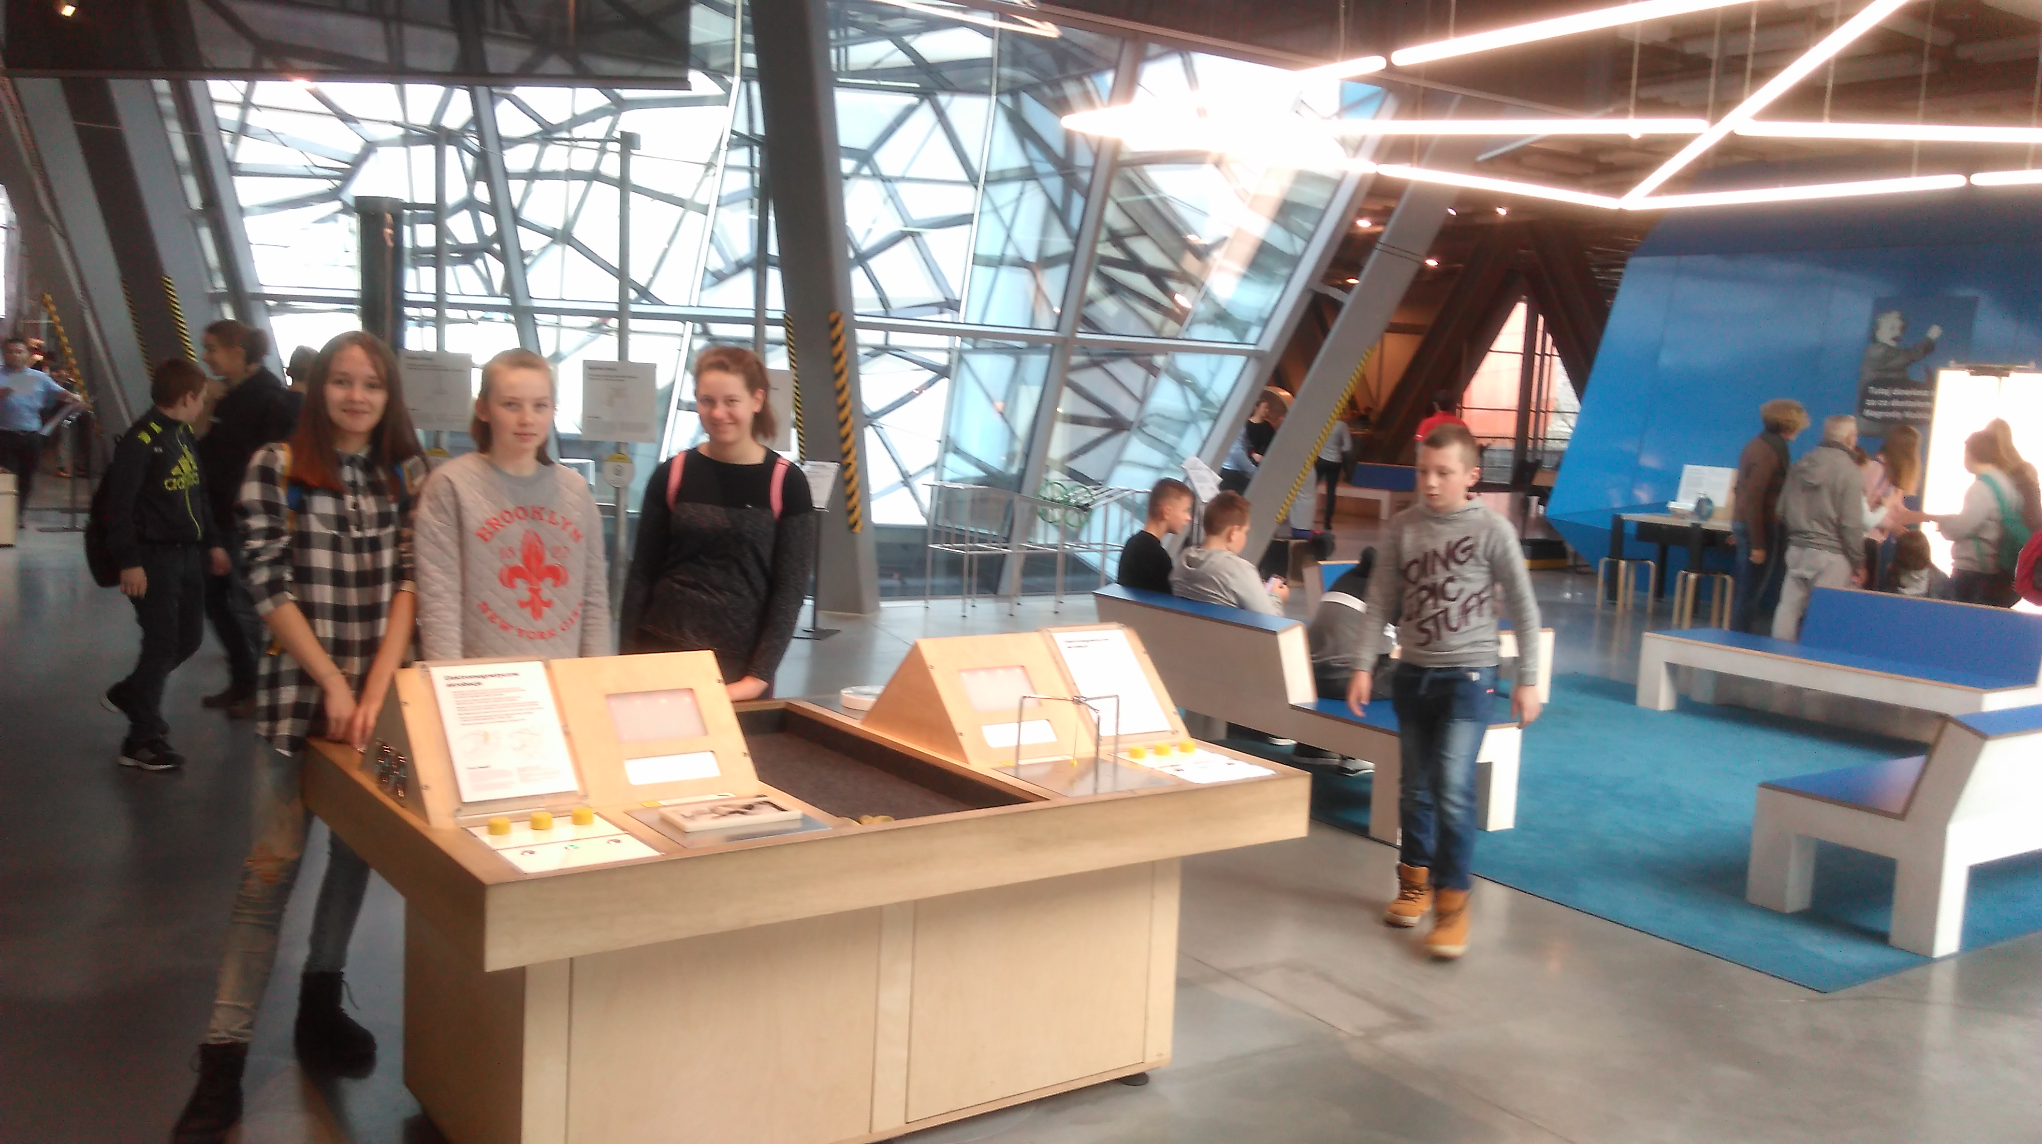
Amelia Wdzieńkońska kl. VII



